Міністерство освіти і науки України

Національний університет «Львівська політехніка»

Кафедра систем штучного інтелекту



**Звіт**

про виконання

**Лабораторних та практичних робіт № 7**

***з дисципліни:*** «Мови та парадигми програмування»

***з розділу***: «Розробка, програмування та код. Середовища для розробки.»

***Виконав:***

студент групи ШІ-11

Шляхетко Данило Віталійович

# **Тема роботи:**

Розробка, програмування та код. Середовища для розробки.

# **Мета роботи:**

Одержати практичні навички в розробці і дослідженні алгоритмів розв’язання задач.

# **Виконання роботи:**

## **1. Опрацювання завдання та вимог до програм та середовища:**

Завдання №1 VNS Practice Work - Task 1

* Варіант 21
* Розробити лінійний алгоритм для розв’язання задачі.

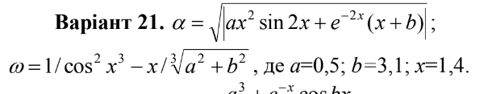

*Малюнок 1. Завдання VNS Practice Work - Task 1*

Завдання №2 VNS Practice Work - Task 2

* Варіант 5
* Розробити алгоритм, що розгалужується для розв’язання задачі

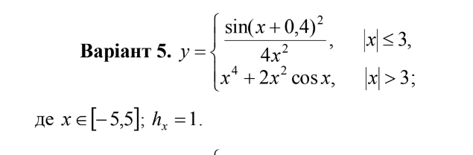

*Малюнок 2. Завдання VNS Practice Work - Task 2*

Завдання №3 VNS Practice Work - Task 3

* Варіант 15
* Написати программу згідно свого варіанту.

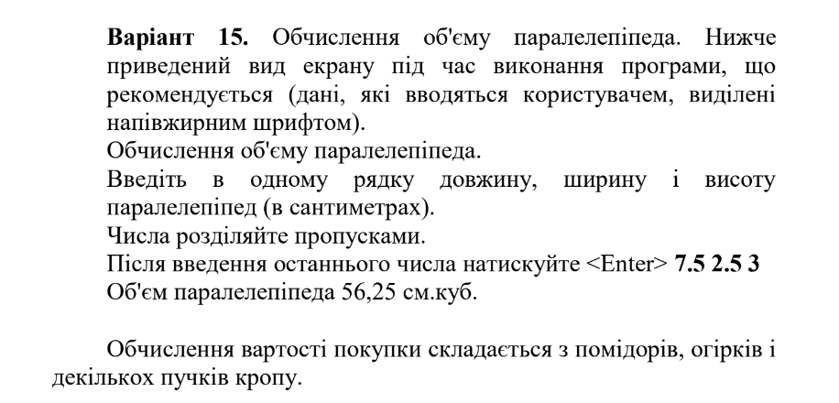

*Малюнок 3. Завдання VNS Practice Work - Task 3*

Завдання №4 VNS Practice Work - Task 4

* Варіант 20
* Написати програму згідно свого варіанту.

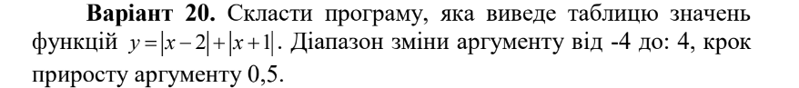

*Малюнок 4. Завдання VNS Practice Work - Task 4*

## **2. Дизайн та планована оцінка часу виконання завдань:**

Завдання №1 VNS Practice Work - Task 1

* Запланований час 30 хв.

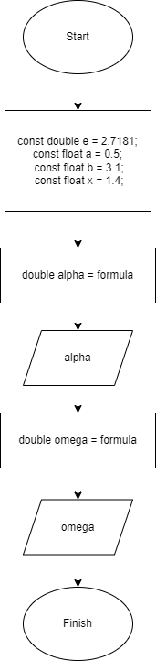

*Малюнок 5. Flowchart VNS Practice Work - Task 1*

Завдання №2 VNS Practice Work - Task 2

* Запланований час 30 хв.

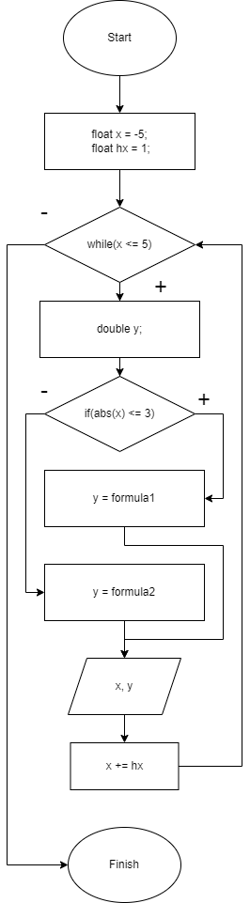

*Малюнок 6. Flowchart VNS Practice Work - Task 2*

Завдання №3 VNS Practice Work - Task 3

* Запланований час 30 хв.

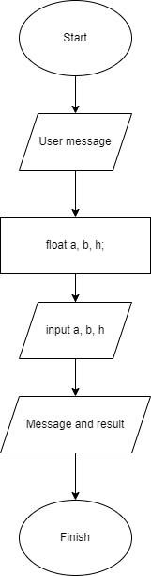

*Малюнок 7. Flowchart VNS Practice Work - Task 3 Task 1*

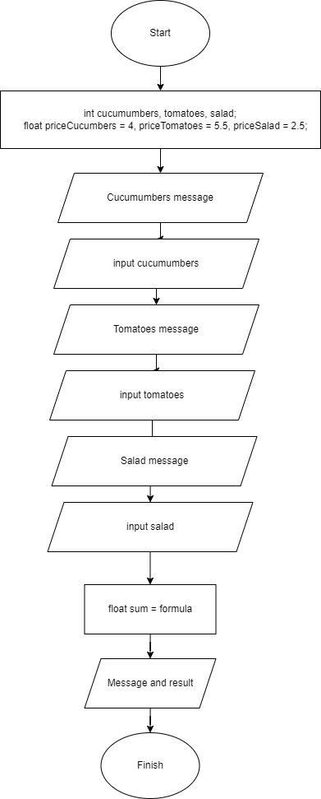

*Малюнок 8. Flowchart VNS Practice Work - Task 3 Task 2*

Завдання №4 VNS Practice Work - Task 4

* Запланований час 30 хв.

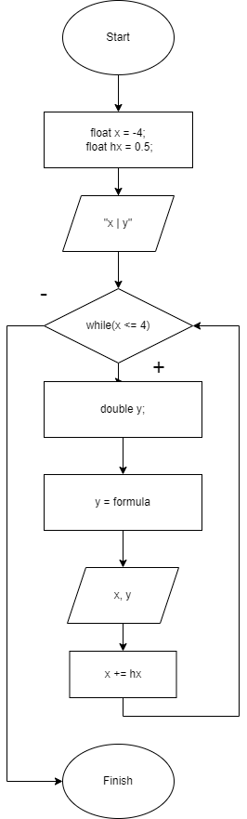

*Малюнок 9. Flowchart VNS Practice Work - Task 4*

## **3. Код програм з посиланням на зовнішні ресурси:**

Завдання №1 VNS Practice Work - Task 1

* <https://github.com/artificial-intelligence-department/ai_programming_playground/pull/954/files#diff-305913fb9eaff6b19ddd7710c91b8c3a27a63a3bb423632bac8aa75053cf282a>

#include <iostream>

#include <cmath>

using namespace std;

int main()

{

*// Створюємо дійсну змінну з подвійною точністю константу e - експонента, використовуючи функцію exp() бібліотеки cmath*

*// Вимога 3, 4*

const double e = exp(1);

*// Створюємо дійсні змінні константи для чисел a, b, c*

*// Вимога 2*

const float a = 0.5;

const float b = 3.1;

const float x = 1.4;

*// Створюємо і обчислюємо дійсну змінну з подвійною точністю alpha заповнюючи її формулою з використаням функцій: sqrt, abs, pow, sin*

*// Вимога 16, 17*

double alpha = sqrt(abs(a * pow(x, 2) * sin(2 * x) + pow(e, -2 * x) * (x + b)));

*// Вивести змінну alpha*

cout << alpha << "\n";

*// Створюємо і обчислюємо дійсну змінну з подвійною точністю omega заповнюючи її формулою з використаням функцій: pow, cos, cbrt*

double omega = 1 / (pow(cos(pow(x, 3)), 2)) - x / (cbrt(pow(a, 2) + pow(b, 2)));

*// Вивести змінну omega*

cout << omega << "\n";

return 0;

}

Завдання №2 VNS Practice Work - Task 2

* <https://github.com/artificial-intelligence-department/ai_programming_playground/pull/954/files#diff-038259f9d02871237b074356077124462a9d974df64c27604ebe228c11c44087>

#include <iostream>

#include <cmath>

using namespace std;

int main()

{

*// Створюємо дійсні змінні x та hx*

float x = -5;

float hx = 1;

*// Запускаємо цикл while з умовою x <= 5*

*// Вимога 9*

while (x <= 5)

{

*// Створюємо дійсну змінну з подвійною точністю y*

double y;

*// Умова (модуль x менший або рівий 3) за якою ми рахуємо функцію y різними формулами.*

*// Вимога 5*

if (abs(x) <= 3)

{

*// Обчислюємо змінну y заповнюючи її формулою*

y = (pow(sin(x + 0.4), 2)) / (4 * pow(x, 2));

}

else

{

*// Обчислюємо змінну y заповнюючи її формулою*

y = pow(x, 4) + 2 * pow(x, 2) * cos(x);

}

*// Виводимо число x та y в новому рядку згідо певного формату*

cout << "x = " << x << ", y = " << y << "\n";

*// Збільшуємо x на hx, таким чином за 11 ітерацій цикл закічниться, тому що змінна x перестане відповідати його умові*

x += hx;

}

return 0;

}

Завдання №3 VNS Practice Work - Task 3

* Task 1
* <https://github.com/artificial-intelligence-department/ai_programming_playground/pull/954/files#diff-d1e21289b76b069f05cbd68ca77ce8066b2cf8e8a7a43910ee1123ba10152a42>

#include <iostream>

using namespace std;

int main()

{

*// Виводимо повідомлення*

cout << "Обчислення об'єму паралелепіпеда.\n"

<< "Введіть в одному рядку довжину, ширину і висоту паралелепіпед(в сантиметрах).\n"

<< "Числа розділяйте пропусками.\n"

<< "Після введення останнього числа натискуйте < Enter > ";

*// Cтворюємо дійсні змінні a, b, h*

float a, b, h;

*// Заповнюємо змінні a, b, h з користувацького вводу*

cin >> a >> b >> h;

*// Виводимо повідомлення разом з результатом - об'ємом паралалепіпед*

cout << "Об'єм паралелепіпеда " << a * b * h << " см.куб.";

return 0;

}

* Task 2
* <https://github.com/artificial-intelligence-department/ai_programming_playground/pull/954/files#diff-23105a08b582972a684b77b0cce363f57223c7ada6a1ba3accccbe9d74532ad6>

#include <iostream>

using namespace std;

int main()

{

*// Cтворюємо цілочисельні змінні cucumbers, tomatoes, salad*

int cucumumbers, tomatoes, salad;

*// Cтворюємо дійсні змінні priceСucumbers, priceTomatoes, priceSalad*

float priceCucumbers = 4, priceTomatoes = 5.5, priceSalad = 2.5;

*// Заповнюємо змінні cucumbers, tomatoes, salad з користувацького вводу*

cout << "Введіть кількість огірків: ";

cin >> cucumumbers;

cout << "Введіть кількість томатів: ";

cin >> tomatoes;

cout << "Введіть кількість пучків кропу: ";

cin >> salad;

*// Рахуємо суму коштів*

float sum = cucumumbers * priceCucumbers + tomatoes * priceTomatoes + salad * priceSalad;

*// Виводимо повідомлення разом з результатом - об'ємом паралалепіпед*

cout << "Ви купили продуктів на " << sum << " грн.";

return 0;

}

Завдання №4 VNS Practice Work - Task 4

* <https://github.com/artificial-intelligence-department/ai_programming_playground/pull/954/files#diff-1f5e88b3cfe8cceb1d3412ae141f7a80e09e9b48723fd419111ea8560eb87c5c>

#include <iostream>

#include <cmath>

using namespace std;

int main()

{

*// Створюємо дійсні змінні x та hx*

float x = -4;

float hx = 0.5;

*// Виводимо верх таблички*

cout << "x\t|\ty\n\t|\n";

*// Запускаємо цикл while з умовою x <= 4*

while (x <= 4)

{

*// Створюємо дійсну змінну з подвійною точністю y*

double y;

*// Обчислюємо змінну y заповнюючи її формулою*

y = abs(x - 2) + abs(x + 1);

*// Виводимо число x та y в новому рядку згідо певного формату*

cout << x << "\t|\t" << y << "\n";

*// Збільшуємо x на hx, таким чином за певну кількість ітерацій цикл закічниться, тому що змінна x перестане відповідати його умові*

x += hx;

}

return 0;

}

## **4. Результати виконання завдань, тестування та фактично затрачений час:**

Завдання №1 VNS Practice Work - Task 1

* Затрачений час: 20 хв.

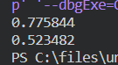.

*Малюнок 10. Результати VNS Practice Work - Task 1*

Завдання №2 VNS Practice Work - Task 2

* Затрачений час: 20 хв.
* 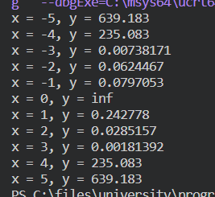

*Малюнок 11. Результати VNS Practice Work - Task 2*

Завдання №3 VNS Practice Work - Task 3

* Затрачений час: 15 хв.
* 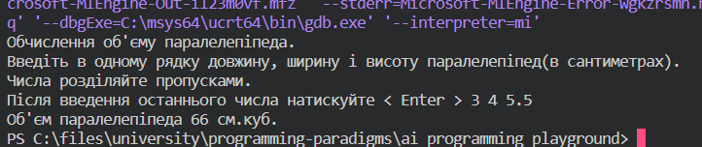

*Малюнок 12. Результати VNS Practice Work - Task 3 Task 1*

* 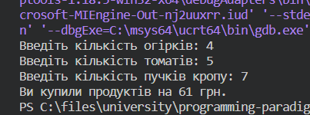

*Малюнок 13. Результати VNS Practice Work - Task 3 Task 2*

Завдання №4 VNS Practice Work - Task 4

* Затрачений час: 20 хв.
* 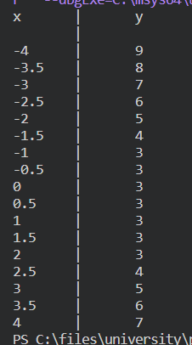

*Малюнок 14. Результати VNS Practice Work - Task 4*

# **Висновки:**

Успішно виконано всі 4 завдання, завдяки знанням отриманим протягом семестру навчання. В програмах використовуються основи програмування на С++. Всі програми виконують поставлене завдання та працюють коректно.